MA’LUMOTNOMA

Xoldorov Jaloliddin Raxmatulloevich 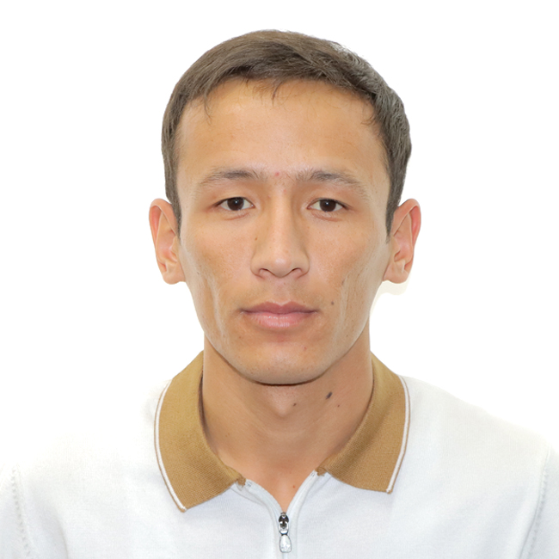

Tug‘ilgan yili: Tug‘ilgan joyi:
15.11.1996 Samarqand viloyati, Qo‘shrobod tumani
Millati: Partiyaviyligi:
o‘zbek yo‘q
Malumoti: Tamomlagan:
oliy 2020 y.Samarqand davlat universiteti
Malumoti bo‘yicha mutaxassisligi: fizika fakulteti
Ilmiy darajasi: Ilmiy unvoni:
bakalavr yo‘q
Qaysi chet tillarini biladi: Harbiy (maxsus) unvoni
rus, fransuz tili yo‘q
Davlat mukofotlari bilan taqdirlanganmi (qanaqa):
yo‘q
Xalq deputatlari, respublika, viloyat, shahri va tuman Kengashi deputatimi yoki boshqa saylanadigan organlarning azosimi (to‘liq ko‘rsatilishi lozim):
yo‘q

MEHNAT FAOLIYATI
2020-2023y. BEK-SAM MCHJ “Tarmoq Administratori”
2024 y bugungacha O’zbekiston Jurnalistika va ommoviy kommunikatsiyalar Universiteti RTTM bo’limi “Tarmoq Administratori”

QO’SHIMCHA BILIM VA KO’NKMALARIM

2022-2023 y -Toshkent shaxar chilonzor tumani PROWEB o’quv markazi Zborka PK bitruvchisi
Zborka Pk, Processor, Motherboard, Ram, Gpu, Hdd Ssd, Psu (Bp - Blok Pitaniya), Bios Va Windows O'rnatish, Birlamchi Soszlamalar Va Drayverlar, Asosiy Dasturlar Va Xatolar Bilan Ishlash, Tizim Administratori,Windows Server 2013-2019, Linux Server Set Va Internet, Wifiyni Sozlash Tarmoq kabellarini objim qilish, Ip telefoniya, Printer remont(zapravka) Konpyuter yig’ish bo’yicha blim va tajribam bor
Power Point, Microsoft Word, Microsoft Excel
Tarmoq adminstrotor, Civich, Router Soszlamalari bilan ishlash.

